Josué

¿De qué trata la empresa y que vende?
La empresa tratara de de venta de aire de distintas partes del mundo, La empresa se llamara AIRE DEL MUNDO VIP.

Se tendrán dos roles, los administradores y los usuarios de nuestra página web. ¿funciones/acciones del administrador? ¿funciones/acciones de los visitantes?
Los administradores de la pagina seran los que tengan acceso a ver informacion de las campras realizadas, pedidos especiales, suscripciones, etc.

Otra informacion.
Los usuarios podra ver todos los productos que dispone la tienda, comprar productos, y reaizar pedidos. Y suscribirse a los pagos mensuales vip que dispondremos.

Los colores de la empresa seran el azul y celeste, nuestro eslogan sera “Mientras mas fresco mejor”.

IVAN PEREZ MERCADER

EMPRESA:
Nombre de empresa: MaquiGatuno

SERVICIO:
Maquillaje para gatos, hemos creado un maquillaje especial para maquillar a los gatos en ocasiones especiales y dejarlos más guapetes.

ROLES:
Administrador, actualizar, subir, eliminar productos. Controlar el login de usuarios registrados. Lanzar ofertas en los banner.

Clientes, ver informacion, comprar productos, registrarse como usuario para recibir noticias u ofertas.

OTRA INFORMACION:
Colores pasteles, marrones, beige y granates/rojos pastel etc.
Logo: pata de gato con el nombre de la empresa debajo.

Eslogan: Tu Gato será la estrella.
Guia de Estilos

Colores.

Los colores que usaremos seran los siguientes.

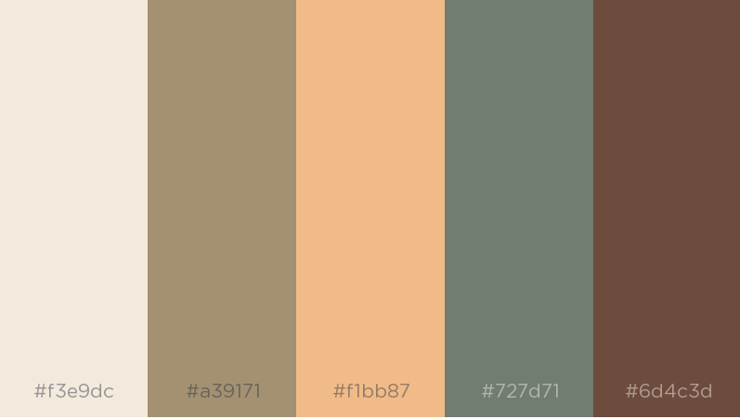

Se usa una conbinacion de colores que enriquece la imagen de la empresa, dejando claro el proposito de la misma.

El color F3E9DC se usara en el fondo.
El color F3E9DC se usara en el color de texto.
El color A39171 se usara en pequeñas partes como el footer.
El color F1BB87 se usara como un fondo que no destacara mucho en los productos.
El color 727D71 se usara como color de texto para mostrar la cantidad de rebaja que se realizara en fechas especifica.

Tipografia.
Tendremos una fuente para la cabecera que sera “Yatra One”.

El eslogan de la pagina se veria asi con la fuente.

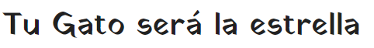

Una fuenta para los textos en general que sera “Catarman”.

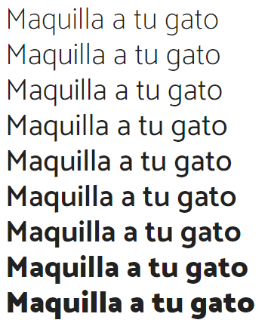

Una fuente que se usara para eventos especiales como descuentos que sera “Sedgwick Ave”.

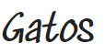

El tamaño de las fuentes seran.

- Tamaño estandar: 16px;
- Tamaño de titulos: 20px;
- Tamaño subtitulos: 18px;

El color de las fuentes sera #6D4C3D ya que el fondo sera del color #F3E9DC.

No se usaran negritas ni letras subrayadas y menos cursiva.

